TERCER PROYECTO

Objetivo General
Desarrollar la lógica para realizar juegos basados en archivos y memoria dinámica.

Objetivos Específicos
Poner en práctica el manejo de archivos que formen parte en la solución de un juego.

Aplicar los conceptos de memoria dinámica y listas enlazadas para la construcción de los distintos juegos.

Descripción
Se deben desarrollar un set de tres juegos. Para ello se debe presentar un menú que permitirá decidir cuál se desea jugar.

El primero consiste en el clásico juego de las Torres de Hanoi, el cual debe pasar los discos de una a otra cumpliendo con las reglas del juego.

El segundo es el clásico Puzzle, en donde se debe ordenar un rompecabezas de 9 casillas en el menor tiempo posible.

El tercer juego es la Escalera, en donde se construirán escaleras a partir de un archivo de entrada y se debe llegar al final de ella. Cada casilla de la escalera tiene penalizaciones que permitirán avanzar, retroceder, tirar de nuevo.

JUEGO 1: TORRES DE HANOI
El juego de las torres de Hanoi, es un juego oriental muy antiguo que hoy se conoce en todo el mundo.

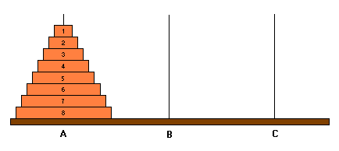
Consta de tres columnas y una serie de discos de distintos tamaños. Los discos están acomodados de mayor a menor en una de las columnas.

El juego consiste en pasar todos los discos a otra de las columnas y dejarlos acomodados como estaban: de mayor a menor.

Reglas:
- Sólo se puede mover un disco cada vez.
- Para cambiar los discos de lugar se pueden usar las tres columnas del juego; es decir que los distintos discos se pueden ir acomodando en las columnas según convenga.
- Nunca deberá quedar un disco grande sobre un disco pequeño.

Ejemplo:

1 Disco: 2 Discos:
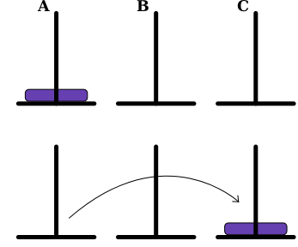
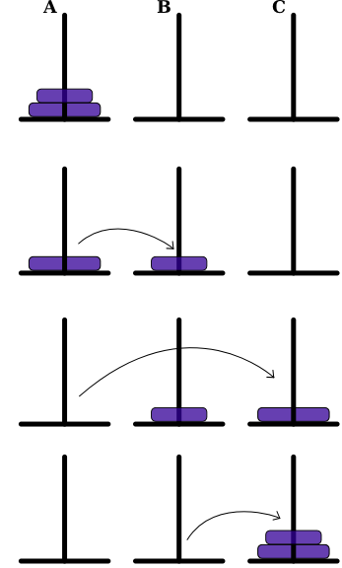

El siguiente link es un gif animado de cómo se resuelve este juego para el caso de tener 4 discos, asumiendo que la primer columna es la origen, la segunda es la auxiliar y la tercera es la final.
http://www.numerit.com/samples/hanoi/fig3.gif

Menú Archivo

Abrir
El jugador puede abrir un juego previamente guardado. El archivo tiene que tener la extensión .han.

Guardar
El jugador puede guardar el juego actual utilizando archivos binarios. Puede buscar en el sistema un archivo con extensión .han.

Reporte
Reporte de las estadísticas del juego.

Salir
Opción que cierra la aplicación.

Menú Opciones

Cantidad de discos
Esta opción nos permite elegir la cantidad de discos que el juego debe de tener. Debe variar entre 4 a 8 discos. Es decir, si el usuario selecciona que la cantidad de discos sea 5, por ejemplo, el juego deberá de representar 5 discos para su funcionamiento.

Definir columnas
Esta opción consiste en establecer cual es la función de cada una de las columnas. Dado que son 3 columnas, se debe de indicar que función desempeña cada una.

- Columna Origen: Sirve para indicar cual de las 3 columnas sirve como origen para el juego. En esta columna deben de aparecer todos los discos al inicio de la partida
- Columna Final: Sirve para indicar cual columna deberá de contener los discos al final. Es decir, que cuando esta columna contenga a todos los discos ordenados correctamente, el juego se dará por concluido.
- Columna Auxiliar: Sirve para indicar cual de las columnas sirve de intermediaria para mover los discos del origen al destino.
- Nota: Cada columna solo puede cumplir una función, es decir que solo puede ser Origen, Final o Auxiliar, pero solo una función en cada juego.
Por ejemplo, si el usuario desea que la columna origen sea la A (columna de la izquierda), la columna final sea la B (la del medio) y la auxiliar sea la C (columna de la derecha), entonces la representación inicial del juego sería:
Columna Final
Columna Auxiliar
Columna Origen

El juego deberá terminar cuando los discos estén dispuestos de la siguiente manera:
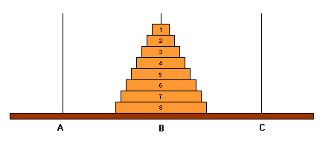
Columna Final
Columna Auxiliar
Columna Origen

Pausar
Esta opción detendrá el reloj del juego. Se vuelve a reiniciar cuando el jugador mueve un disco.

Puntuaciones
Esta opción nos mostrara en una ventana las mejores 10 puntuaciones. Estas pueden ser de 2 tipos:

- Puntuación por tiempo: Si se elige mostrar las puntuaciones por tiempo, se debe de mostrar en orden ascendente, que jugador ha hecho menos tiempo en la resolución del juego. Es decir que el jugador que menos tiempo le haya tomado, deberá de estar en la primera posición.

- Puntuación por número de movimientos: Si se elige mostrar las puntaciones por la cantidad de movimientos, se debe de mostrar en orden ascendente, que jugador ha hecho menos movimientos en la resolución del juego. Es decir que el jugador que menos movidas haya efectuado, deberá de estar en la primera posición.

Debido a que el número de discos es variante, la complejidad de la solución del juego también varía, por lo tanto, cuando se soliciten mostrar las puntuaciones, el usuario deberá de poder elegir de que categoría (número de discos) desea ver las puntuaciones, y posterior a eso, deberá de poder elegir si desea ver las puntuaciones por tiempo o por número de movimientos.

Al terminar un juego se debe de pedir el nombre del usuario y asociarlo al tiempo y números de movidas que ha tomado para finalizar el juego.

Los reportes deben realizarse en html.

JUEGO 2: PUZZLE

Descripción
Es el clásico juego del rompecabezas que consta de un tablero de 9 casillas y una imagen de 8 piezas que se encuentran desordenas y que el objetivo del juego es ordenar las piezas para poder ver la imagen. El tiempo del juego inicia cuando el jugador empieza a mover las piezas en el tablero.

El juego deberá de contar con las siguientes opciones:

Menú Archivo

Abrir
El jugador puede abrir un juego previamente guardado. El archivo tiene que tener la extensión .puz.

Guardar
El jugador puede guardar el juego actual. Puede buscar en el sistema un archivo con extensión .puz.

Reporte
Reporte de las estadísticas del juego.

Salir
Opción que cierra la aplicación.

Menú Opciones

Imagen
Esta opción nos permite elegir entre 3 diferentes imágenes para armar. Debe existir imágenes predefinas que el usuario puede escoger para armarlas. Si el usuario escoge una nueva imagen, el juego deberá de comenzar de nuevo, pero se le debe advertir al usuario que esto sucede y el debe aprobar el inicio o cancelarlo.

Desordenar
Esta opción nos desordena la imagen. Si el juego ya comenzó y se desordena el juego vuelve a iniciar.

Pausar
Esta opción detendrá el reloj del juego. Se vuelve a reiniciar cuando el jugado mueve una pieza.

Puntuaciones
Esta opción no mostrara en una ventana las mejores 10 tiempos. Al terminar un juego se debe de pedir el nombre del usuario y asociarlo al tiempo final de ese juego.

JUEGO 3: ESCALERA

Descripción
Los jugadores se sitúan en la casilla de inicio.

Empieza a jugar quien se haya anotado como primer jugador.

Cada jugador lanza por turnos el dado y avanza con su ficha tantas casillas como puntos obtenga. Se indica la posición en la que va cada jugador.

Cada casilla puede contener una penalización. Dicha penalización puede ser avanzar o retroceder un número determinado de posiciones, tirar de nuevo o bien quedarse en la misma posición.

Gana el juego el que primero llegue a la meta y se almacena el jugador en el historial de jugadores.

Reglas
El tablero será de 15 x 15 casillas.
El dado tendrá un valor máximo de 4 puntos.

Las penalizaciones se aplican una vez, es decir, si una casilla tiene una penalización de moverse hacia otra casilla y ésta tiene también posee una penalización, la segunda no se aplica.

En caso de haber una penalización y ésta exceda a la casilla final o sea menor a la casilla inicial, se quedará en la posición actual hasta que coincida con el número para llegar a dichas casillas.

Opciones
El juego deberá presentar un menú con las siguientes opciones:

Juego:
Cargar: Lee un archivo con extensión .esc que contendrá las casillas para la creación de la escalera.

Jugar: Antes de iniciar el juego solicitará el número de participantes y el nombre de cada uno. Los jugadores deben almacenarse en una lista dinámica.
Luis
Pedro
Mario
Juan

Salir: Finaliza el juego.
Ver:
Historial: Muestra el listado de jugadores que han ganado. Se detalla en un archivo con extensión html. El historial contendrá la siguiente información:

Jugador Lanzamientos Fecha Hora Competidores

Lanzamientos: Presenta los jugadores ordenados por el número de lanzamientos efectuados en formato html.

Posiciones: Muestra un informe de las posiciones del juego previamente cargado:

Fila Columna Etiqueta Pos. Memoria Penalización

Ayuda:
Acerca de..: Muestra información del creador del juego

Indicaciones de Uso: Es una guía que indica cómo jugar con la aplicación.

Construcción
El archivo de entrada contendrá las casillas que serán ocupadas para la creación de la escalera.

Sintaxis
Columna, Fila, Etiqueta, Penalización, Cantidad

Entrada.esc (Contiene la lista de casillas con que se jugará)

B,2,1,inicio,0 Punto de partida de la escalera
C,3,2,igual,0 Indica que no hay penalizaciones en esa casilla
D,2,3,adelante,2 Hay una penalización hacia adelante de dos posiciones
E,1,4,atras,1 Hay una penalización hacia atrás de una posición
F,1,5,tirar,2 Lanza dos veces
G,2,6,adelante,2 Hay una penalización hacia adelante de dos posiciones
H,3,7,igual,0 Indica que no hay penalizaciones en esa casilla
G,4,8,igual,0 Indica que no hay penalizaciones en esa casilla
F,5,9,adelante,1 Hay una penalización hacia adelante de una posición
E,5,10,fin,0 Fin de la escalera. Gana quien acierte a la casilla

Para formar la escalera, se debe proceder a llenar las casillas que aparezcan seleccionadas en el archivo.

Se debe llevar un control de las veces que el jugador ha tirado. Estos datos se almacenarán en un historial que contenga a las personas que han finalizado el juego.

Tablero:

Juego
Ver
Ayuda

A
B
O
C
D
E
F
G
H
1
4
5
Jugador
2
1
3
6

4
3
2
7
1
4
8

Tirar
9
10
5

Casilla
Pos. Mem.
Penalización

15

Fecha
Hora
Jugador
Lanzamientos

Escalera:
Fila
Columna
Etiqueta
Penalización
1
2
3
4
15

Apuntadores:

Jugador Escalera
Luis
Pedro
Mario
Juan
1
2
3
4
5
6
7
8
Apuntador de posición
Actual

REQUISITOS DE ENTREGA:

1) Documentación Impresa:
Diagramas de Clases
Manual Técnico
Manual de Usuario

2) Contenido del CD:

- Aplicación en Java
Se debe incluir el código java, es decir, archivos con extensión “.java” y “.class” con su respectiva documentación interna.

*Aplicaciones sin código java (.java) no tienen derecho a calificación.

- Archivo binario (.jar)

- Documentación (formato PDF):
Diagrama de Clases
Manual Técnico
Manual de Usuario

La documentación impresa se entregará en un fólder color definido por el auxiliar y dentro de un sobre.

Copias de proyectos tendrán una nota de Cero puntos y el correspondiente reporte ante la Escuela de Ciencias y Sistemas quién se encargará de aplicar lo establecido en el reglamente.

Fecha de entrega:
Hora:

